Der operative Vorgang „Trotzkopf“
Die Liebesgeschichte von Falko und Conny

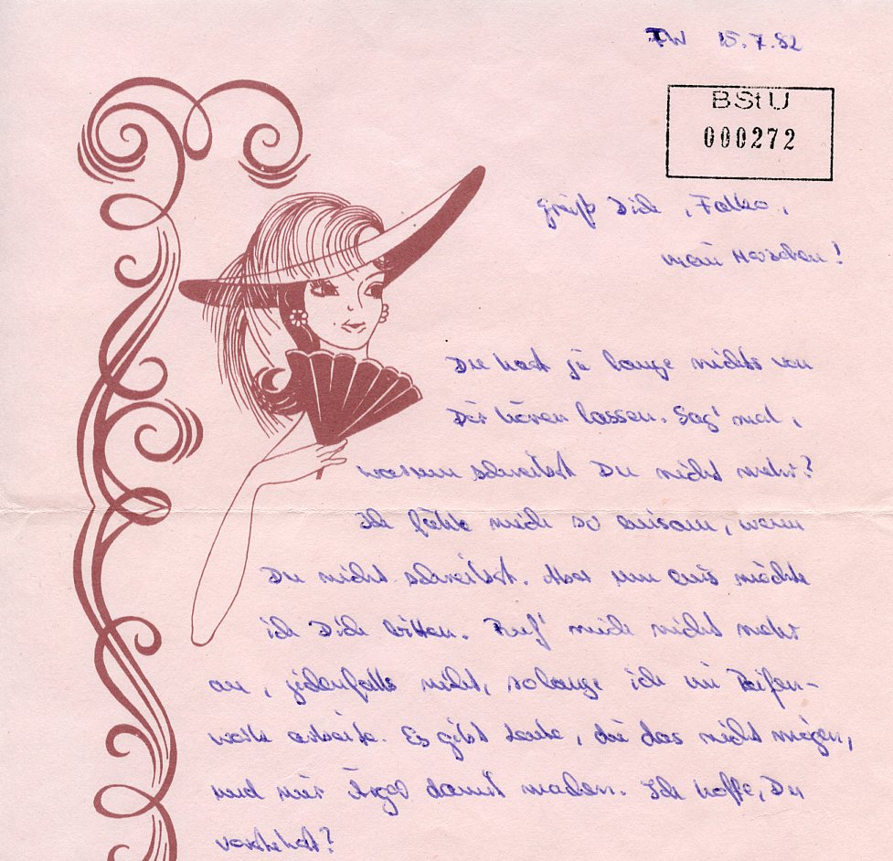
Original: Sammlung Falko Vogt

1). „Ich kann es kaum erwarten, Deinen Ring am Finger zu tragen“

Falko hatte seine Freundin Conny in der DDR zurückgelassen. Nachdem er einige Monate in West-Berlin lebte, kam das Paar wieder in briefliche und telefonische Verbindung. Die beiden verlobten sich über die Mauer hinweg miteinander und beschlossen, zukünftig gemeinsam im Westen leben zu wollen. Während Conny mehrere Ausreiseanträge stellte, suchte Falko nach ungefährlichen Wegen, um sie in den Westen zu schmuggeln.

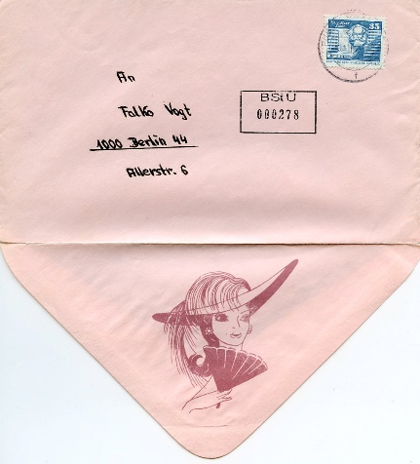
Original: Sammlung Falko Vogt

„Ich kann es kaum erwarten, Deinen Ring am Finger zu tragen. Ich gehöre jetzt Dir und Du bist der Mann, dem ich alleine gehören will. Ich will zu Dir.“
Auszug aus: Brief von Conny an Falko vom 22.03.1982, in: BStU (Berlin)

- Recherchiere, was ein Ausreiseantrag war und mit welchen Konsequenzen DDR-Bewohner zu rechnen hatten, die die Ausreise in die Bundesrepublik beantragten. Finde heraus, welche DDR-Bürger in den Westen reisen durften und welche nicht.

- Diskutiere mit Deinen Mitschülern, ob Conny, die damals eine Lehre im Reifenkombinat Fürstenwalde machte, eine Chance hatte, in die Bundesrepublik auszureisen, um mit ihrem Verlobten Falko Vogt zusammen zu leben. Begründe Deine Ansicht.

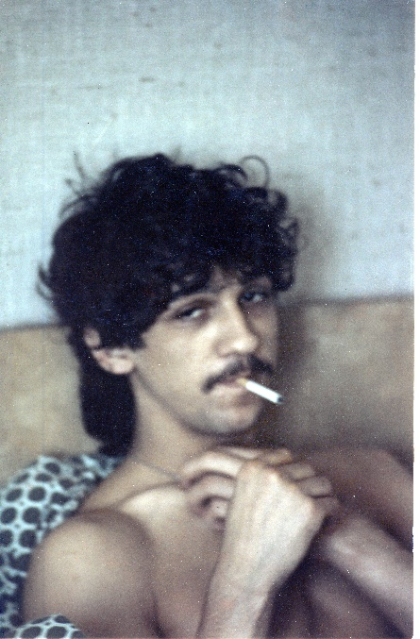
Foto: Falko Vogt

Conny hatte keine politischen, sondern nur private Motive. Nur drei Tage, nachdem sie ihren ersten Ausreiseantrag – den sie an Erich Honecker persönlich adressierte – abgeschickt hatte, war der Personalchef („Kaderleiter“) des Reifenkombinats Fürstenwalde darüber informiert. Das Fluchtmotiv Liebe kam häufig vor. Deshalb waren mehrere Mitarbeiter der Kreisdienststelle Fürstenwalde des MfS für die Bearbeitung des OV „Trotzkopf“ zuständig.

- Auf welche Weise könnte der Staatssicherheitsdienst der DDR versucht haben, die Beziehung von Falko und Conny auseinander zu bringen? Meint ihr, die beiden haben etwas von diesen umfangreichen Geheimdienstaktivitäten gewusst?

- Was glaubt ihr, was aus der Beziehung zwischen Conny und Falko damals wurde? Könnt Ihr Euch vorstellen, dass sich die beiden nach dem Mauerfall wieder gesehen haben?

